Информация о прямой продаже пустующего жилого на территории Вензовецкого сельсовета

Адрес пустующего жилого дома | Характеристики пустующего жилого дома | Сведения о земельном участке | Цена пустующего жилого дома.
Гродненская область, Дятловский район, Вензовецкий сельсовет,  д. Гиричи, д. 6  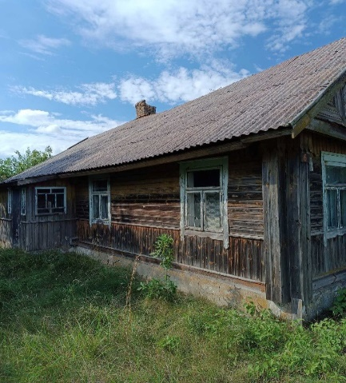 | Неблагоустроенный одноэтажный, одноквартирный, деревянный жилой дом  Общая площадь жилого дома – 70,68 м²  Дата возведения дома – 1919 г.;  Подземная этажность – отсутствует;  Холодное и горячее водоснабжение – отсутствует;  Канализация – отсутствует;  Электроснабжение – отсутствует;  Платежи за жилищно-коммунальные услуги - не начислялись;  Земельный налог - не начислялся;  Обязательные страховые взносы - не начислялись;  Составные части и принадлежности жилого дома: веранда дощатая 3,40х1,20; сарай деревянный 9,0х4,70; колодец. | Права на земельный участок - не зарегистрированы. | 1 базовая величина
Гродненская область, Дятловский район, Вензовецкий сельсовет,  д. Гиричи, д. 8  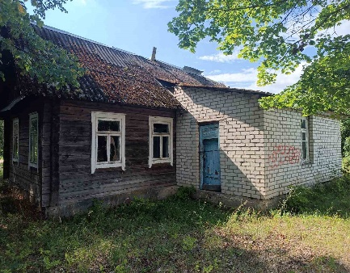 | Неблагоустроенный одноэтажный, одноквартирный, деревянный жилой дом  Общая площадь жилого дома – 63,22 м²  Дата возведения дома – 1971 г.;  Подземная этажность – отсутствует;  Холодное и горячее водоснабжение – отсутствует;  Канализация – отсутствует;  Электроснабжение – отсутствует;  Платежи за жилищно-коммунальные услуги - не начислялись;  Земельный налог - не начислялся;  Обязательные страховые взносы - не начислялись;  Составные части и принадлежности жилого дома: веранда кирпичная 6,70х3,30. | Права на земельный участок - не зарегистрированы. | 1 базовая величина
Гродненская область, Дятловский район, Вензовецкий сельсовет,  д. Гиричи, д. 15  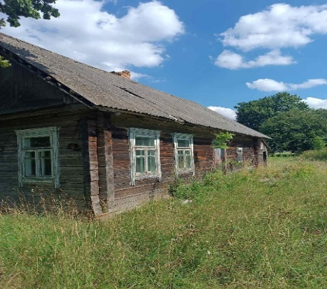 | Неблагоустроенный одноэтажный, одноквартирный, деревянный жилой дом  Общая площадь жилого дома – 63,24 м²  Дата возведения дома – 1958 г.;  Подземная этажность – отсутствует;  Холодное и горячее водоснабжение – отсутствует;  Канализация – отсутствует;  Электроснабжение – отсутствует;  Платежи за жилищно-коммунальные услуги - не начислялись;  Земельный налог - не начислялся;  Обязательные страховые взносы - не начислялись;  Составные части и принадлежности жилого дома: пристройка дощатая 6,20х2,30. | Права на земельный участок - не зарегистрированы. | 1 базовая величина
Гродненская область, Дятловский район, Вензовецкий сельсовет,  д. Явор, ул. Советская, д. 20  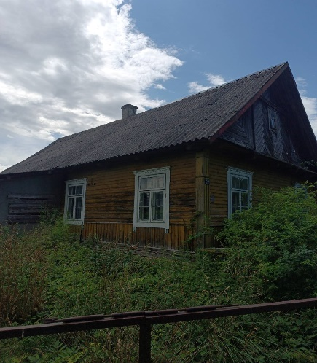 | Неблагоустроенный одноэтажный, одноквартирный, деревянный жилой дом  Общая площадь жилого дома – 93,75 м²  Дата возведения дома – 1933 г.;  Подземная этажность – отсутствует;  Холодное и горячее водоснабжение – отсутствует;  Канализация – отсутствует;  Электроснабжение – отсутствует;  Платежи за жилищно-коммунальные услуги - не начислялись;  Земельный налог - не начислялся;  Обязательные страховые взносы - не начислялись;  Составные части и принадлежности жилого дома: веранда кирпичная 6,80х2,25; сарай деревянный 9,40х6,20; колодец. | Права на земельный участок - не зарегистрированы. | 1 базовая величина
Гродненская область, Дятловский район, Вензовецкий сельсовет,  д. Явор, ул. Школьная, д. 26  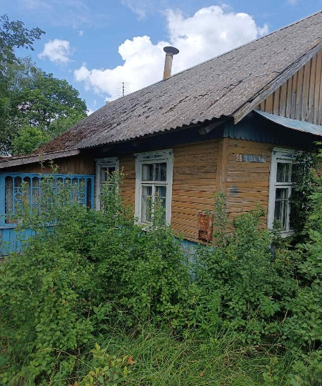 | Неблагоустроенный одноэтажный, одноквартирный, деревянный жилой дом  Общая площадь жилого дома – 54,00 м²  Дата возведения дома – 1960 г.;  Подземная этажность – отсутствует;  Холодное и горячее водоснабжение – отсутствует;  Канализация – отсутствует;  Электроснабжение – отсутствует;  Платежи за жилищно-коммунальные услуги - не начислялись;  Земельный налог - не начислялся;  Обязательные страховые взносы - не начислялись;  Составные части и принадлежности жилого дома: веранда дощатая 5,00х2,00; летняя кухня блочная 4,70х3,60; гараж дощатый 4,70х3,75; сарай деревянный 9,20х5,30, сарай дощатый 8,40х3,50; колодец. | Права на земельный участок - не зарегистрированы. | 1 базовая величина

Продажа проводится в соответствии с Указом Президента Республики Беларусь от 24 марта 2021 г. № 116 «Об отчуждении жилых домов в сельской местности и совершенствовании работы с пустующими домами».
Претендентом на покупку пустующего жилого дома до истечения тридцати календарных дней со дня опубликования сведений о его прямой продаже предоставляются лично либо через своего представителя в Вензовецкий сельский исполнительный комитет по адресу: Дятловский район, аг. Вензовец, ул. Новая, 1в (административное здание сельисполкома) следующие документы: заявка на покупку пустующего жилого дома по форме, установленной Государственным комитетом по имуществу; гражданин - копию документа, удостоверяющего личность; представитель гражданина - нотариально удостоверенную доверенность.
В случае поступления двух и более заявок от претендентов на покупку пустующего дома его продажа будет осуществляться по результатам проведения аукциона.
Дополнительную информацию можно получить по телефонам:
8-01563-67096, 67097 (понедельник-пятница с 8.00 до 13.00, с 14.00 до 17.00).

